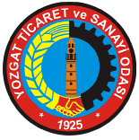
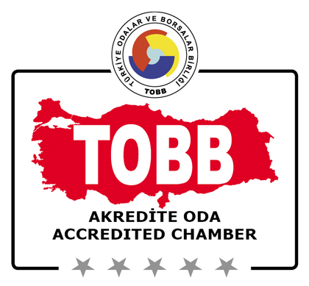




Hizmet Alımı İşi İçin İhale İlanı

Yozgat Ticaret ve Sanayi Odası, Orta Anadolu Kalkınma Ajansı 2018 Yılı Fizibilite Desteği Programı kapsamında sağlanan mali destek ile Yozgat’ta Yozgat Ticaret ve Sanayi Odası Yerleşkesi Fizibilite Çalışması Projesi için bir hizmet alımı ihalesi sonuçlandırmayı planlamaktadır. İhale kapsamında

1 Adet Ticaret Kampüsü Fizibilite Raporu Hizmeti alınacaktır.

İhaleye katılım koşulları, isteklilerde aranacak teknik ve mali bilgileri de içeren İhale Dosyası Yozgat Ticaret ve Sanayi Odası Belediye Hal Cad. No:11 66100 Merkez / YOZGAT adresinden veya www.yozgattso.org.tr ve www.oran.org.tr internet adreslerinden temin edilebilir.

Teklif teslimi için son tarih ve saati: 24.04.2019 Saat 10:00

Gerekli ek bilgi ya da açıklamalar; <www.yozgattso.org.tr> ve www.oran.org.tr internet adresinde yayınlanacaktır.

Teklifler, 24/04/2019 tarihinde, saat 10 :00.’da ve Yozgat Ticaret ve Sanayi Odası Belediye Hal Cad. No:11 66100 Merkez / YOZGAT adresinde yapılacak oturumda açılacaktır.

